«Занятия оригами как один из показателей интеллектуальной готовности к школьному обучению»
Уровень развития моторики – один из показателей интеллектуальной готовности к школьному обучению. Неподготовленность к письму, недостаточное развитие мелкой моторики, зрительного восприятия, внимания может привести к возникновению негативного отношения ребёнка к учёбе, тревожного состояния его в школе. Поэтому в дошкольном возрасте важно развивать механизмы, необходимые для овладения письмом, создать условия для накопления ребёнком двигательного практического опыта, развития навыков ручной умелости.
Поэтому: особую актуальность приобретает проблема обучения элементам геометрии в дошкольных учреждениях. От её решения зависит не только успех подготовки дошкольников к изучению систематического курса геометрии в школе, но и повышение уровня их математических знаний в целом.
Простая операция складывания бумаги не требует особых навыков, кроме воображения; порождает своеобразную геометрию, не менее богатую, чем геометрия циркулем и линейки. С помощью оригами есть возможность показать, что математика не сухая наука, а красота и гармония. Лист бумаги – это плоскость; согнув его получается линия пересечения плоскостей. В процессе преобразования плоских и объёмных фигур с применением методов оригами ребёнок оперирует геометрическими объектами, усваивает геометрические понятия, экспериментально изучает свойства фигур. Изменение геометрических фигур, их перемещение мотивирует познавательную деятельность детей. Складывание бумаги – процесс творческий. Можно сложить так, а можно иначе.
Работа кистей рук. Развивается моторика, оттачиваются мелкие движения пальцев. Каждый ребёнок развивает хорошую моторику, его пальцы становятся «ловчее» а, следовательно улучшается и речь (речевой центр и центр, управляющий мелкими движениями пальцев, находятся рядом в головном мозге человека, взаимно влияют друг на друга).. Дети учатся концентрироваться, развивается усидчивость, внимание к процессу.
С давних времен известно влияние мануальных (ручных) действий на развитие психических процессов, речевых функций, а также особо развивающее и оздоравливающее воздействие на организм ребенка. Развитая мелкая моторика пальцев руки является одним из показателей интеллектуальности ребенка.
В.А. Сухомлинский писал: "Чем больше мастерства в детской руке, тем умнее ребенок".
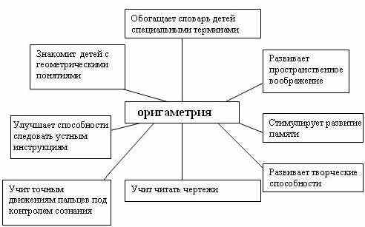
Значение оригаметрии для развития детей:
1. Учит различным приёмам работы с бумагой: сгибание, многократное складывание, надрезание, склеивание.
2. Развивает у детей способность работать руками, приучает к точным движениям пальцев, совершенствуя мелкую моторику рук.
3. Развивает глазомер.
4. Учит концентрации внимания.
5. Учит следовать устным инструкциям.
6. Стимулирует развитие памяти, чтобы сделать поделку, ребёнок должен запомнить алгоритм её изготовления, приёмы и способы складывания.
7. Закрепляет представления о геометрических фигурах, понятиях: квадрат, треугольник, угол, сторона, вершина; при этом активизируется словарь ребёнка специальными терминами.
8. У ребёнка развивается пространственное воображение.
9. Дети учатся читать чертежи.
10. У детей развиваются творческие способности, активизируется воображение, фантазия.
11.Совершенствуются трудовые навыки; дети учатся аккуратности, бережному, экономному использованию материала
Ожидаемый результат:
1. Дети разовьют внимание, память, мышление, мелкую моторику рук, глазомер, творческие способности.
2. Научатся различным приёмам работы с бумагой.
3. Будут знать основные геометрические понятия и базовые формы оригами.
4. Научатся следовать устным инструкциям и читать чертежи, создавая изделия оригами.

